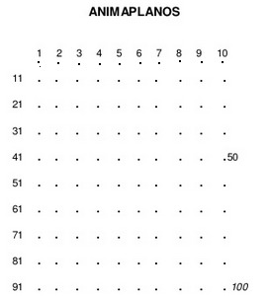Tu nombre:_______________________

Ciclo:_______________

